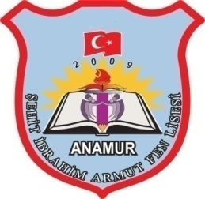
ATATÜRK ÜNİVERSİTESİ(ERZURUM)(SINAVSIZ İKİNCİ ÜNİVERSİTE)
LİSANS

Halkla İlişkiler ve Tanıtım

İşletme

Kamu Yönetimi

Reklamcılık

Sağlık Yönetimi

Sosyal Hizmet

Sosyoloji

ÖNLİSANS

Acil Durum ve Afet Yönetimi

Adalet

Bankacılık ve Sigortacılık

Bilgi Yönetimi

Bilgisayar Programcılığı

Büro Yönetimi ve Yönetici Asistanlığı

Çağrı Merkezi Hizmetleri

Çocuk Gelişimi

Dış Ticaret

Emlak ve Emlak Yönetimi

Fotoğrafçılık ve Kameramanlık

Halkla İlişkiler ve Tanıtım

İlahiyat

İş Sağlığı ve Güvenliği

İşletme Yönetimi

Laborant ve Veteriner Sağlık

Lojistik

Özel Güvenlik ve Koruma

Radyo ve Televizyon Programcılığı

Reklamcılık

Sağlık Kurumları İşletmeciliği

Sivil Hava Ulaştırma İşletmeciliği

Sosyal Hizmetler

Tıbbi Dökümantasyon ve Sekreterlik

Turizm ve Otel İşletmeciliği

Turizm ve Seyahat Hizmetleri

Yeni Medya ve Gazetecilik

Yerel Yönetimler

